MODELOS DE DOCUMENTOS

MODELO 1 - Cadastro do gestor responsável pelas admissões

Órgão/Entidade:
Nome do Gestor Responsável pelas nomeações ou contratações
Cargo
CPF
Endereço do órgão ou ente
Telefone do Órgão
Período do Mandato ou Cargo
E-mail

DD / MM / AAAA
Data | Responsável pela Elaboração  Nome e Assinatura | Gestor Responsável  Nome e Assinatura

MODELO 2 – Evidenciação da dotação orçamentária (art. 169, inciso I, § 1º da CF/88) – PLANILHA EM EXCEL DISPONÍVEL NO PORTAL E-CONTAS NO MÓDULO DE ATOS DE PESSOAL > PROCESSO DE ADMISSÃO
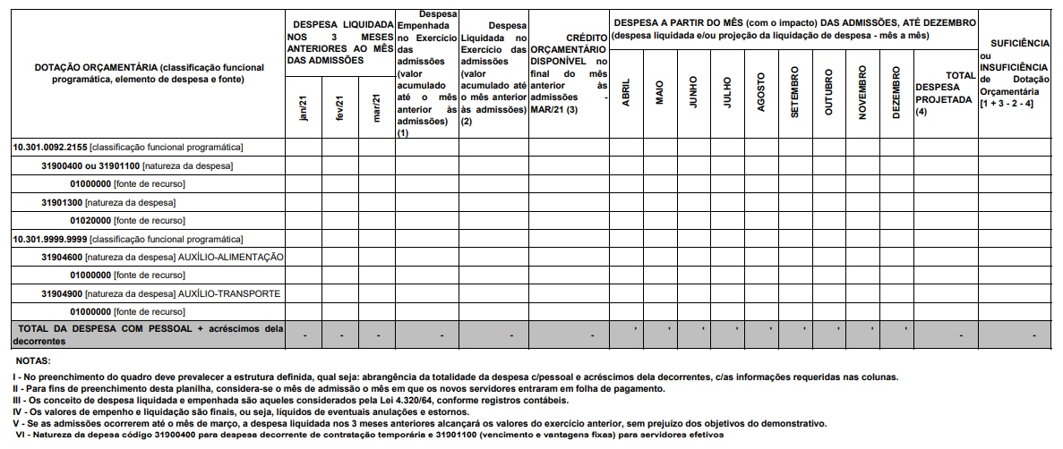

MODELO 3 – Projeção mensal com a admissão (quadro complementar da evidenciação da dotação orçamentária - inciso I do § 1º do art. 169 da CF/88) – PLANILHA EM EXCEL DISPONÍVEL NO PORTAL E-CONTAS NO MÓDULO DE ATOS DE PESSOAL > PROCESSO DE ADMISSÃO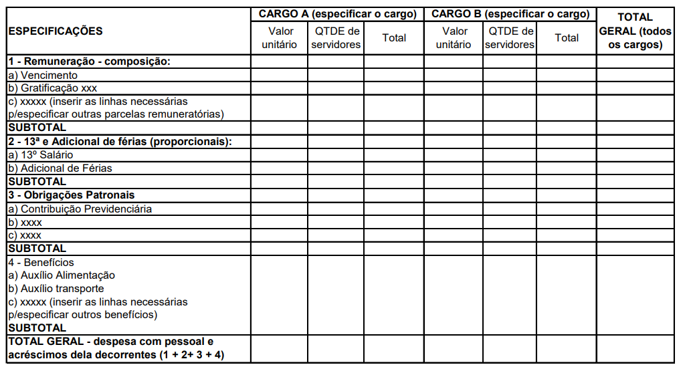

MODELO 4 – Relação de todos os aprovados e classificados no concurso público

Nome do servidor | Cpf | Cargo/  Emprego | Especialidade (se houver) | Zona, escola (se houver) | Classificação

MODELO 5 – Relação de aprovados e classificados para vagas de Portador de Necessidade Especial no concurso público.

Nome do servidor | Cpf | Cargo/  Emprego | Especialidade (se houver) | Zona, escola (se houver) | Classificação

MODELO 6 – Relação de servidores nomeados por mandado judicial, e de servidores nomeados para as vagas reservadas a PNE.

Nome do servidor | Cpf | Cargo/  Emprego | Classificação | Ato de Admissão | Data da Publicação do ato de admissão | PNE  (marcar com x) | Mandado judicial  (marcar com x)

MODELO 7 – Relação dos candidatos nomeados que tiveram o ato tornado sem efeito ou foram exonerados

Nome do servidor | Cpf | Cargo / Emprego | Classificação | Nº do Ato de Admissão | Data da Publicação do ato de admissão | Nº do Ato que tornou nomeação sem efeito | Data de publicação do ato que tornou sem efeito | Nº ato de exoneração | Data de publicação do ato de exoneração | Mandado judicial | PNE | Cota racial

MODELO 8 – Ocupação das vagas ofertadas no concurso em 31/12 do exercício objeto dos autos.

Vagas de ampla concorrência (A)

Cargo | Qtd. Vagas ofertadas para ampla concorrência | Qtd. De aprovados para ampla concorrência | Qtd. De convocados/nomeados para vagas de ampla concorrência | Qtd. Vagas de ampla concorrência ocupadas | Qtd. Vagas de ampla concorrência a nomear

Vagas reservadas a PNE(B)

Cargo | Qtd. Vagas ofertadas no edital reservadas a PNE | Qtd. De aprovados de PNE | Qtd. De convocados/nomeados de PNE | Qtd. Vagas ocupadas por PNE | Qtd. Vagas a nomear de PNE

Total de vagas ofertadas

Cargo | Qtd. Total de Vagas ofertadas (A+B) | Qtd. Total de de aprovados (A+B) | Qtd. Total de convocados/nomeados (A+B) | Qtd. Total de vagas ocupadas (A+B) | Qtd. Total de vagas a nomear (A+B)

MODELO 9 – Relação dos servidores nomeados e aposentados, exonerados ou falecidos no período de 28/05/2020 a 31/12/2021.

Nome do servidor nomeado | Cargo | Data da admissão | Nome do servidor substituído por vacância | CPF | Matrícula | Cargo | Tipo do vínculo | Motivo da vacância (aposentadoria, exoneração ou falecimento) | Nº do ato que formaliza o motivo da vacância | Data de publicação do ato de vacância

MODELO 10 – Relação nominal dos últimos candidatos nomeados e empossados por cargo/especialidade/zona da remessa anterior.

Cargo | Especialidade (se houve) | Zona/área (se houver) | Classificação | Nome | Nº do ato de nomeação | Data de publicação do ato de nomeação

MODELO 11 – Demonstrativo de função e vagas do processo seletivo do exercício anterior às admissão sob análise

Função temporária ofertada | Qtd. De vaga ofertada | Nº do edital (caso tenha sido contratação direta, registrar tal informação em vez do nº do edital) | Órgão de destino das vagas

MODELO 12 – Caso em que a situação fática que justifica a contratação temporária se tratar de déficit de pessoal

Cargo | Qtd. Vagas criadas por lei | Qtd. Vagas ocupadas por servidor efetivo | Qtd. Vagas disponíveis

MODELO 13-A – Caso em que a situação fática que justifica a contratação temporária se tratar de licença de servidor – Quantitativo

Tipo de licença | Cargo | Qtd. Vagas criadas por lei | Qtd. Vagas ocupadas por servidor efetivo | Qtd. Servidores de licença

MODELO 13-B – Caso em que a situação fática que justifica a contratação temporária se tratar de licença de servidor – Relação nominal

Nome do servidor licenciado | Cargo | Tipo da licença | Data do início da licença | Data prevista para término

MODELO 14 – Caso em que a situação fática que justifica a contratação temporária se tratar de contratação de professor visitante para UEA

Nome do professor | Tipo do vínculo | Qualificação acadêmica | Disciplinas ministradas

Tipos de licença: interesse particular, por motivo de saúde, acompanhar cônjuge, maternidade, exercer mandato eletivo ou classista.

